


UNIVERSIDAD TECNOLÓGICA DE PANAMÁ
FACULTAD DE INGENIERÍA DE SISTEMAS COMPUTACIONALES
LICENCIATURA EN DESARROLLO Y GESTIÓN DE SOFTWARE

TÍTULO:
Laboratorio #1: Cómo crear un Login y Registro en Laravel

Estudiante: Sarmiento, Jorge (3-757-1758)

Correo: Jorge.sarmiento@utp.ac.pa

Grupo: 1GS132

Profesor: Ing. Irina Fong

Asignatura: 8407; Desarrollo de Software VII

Fecha:
14 de abril de 2026
I Semestre
Estructura del Proyecto example-app

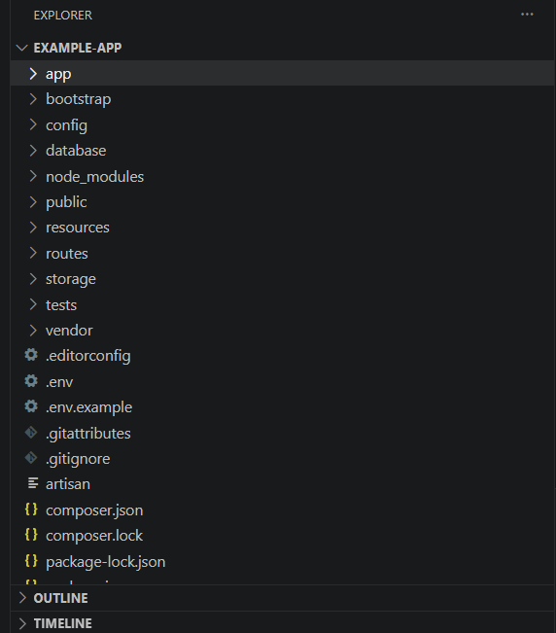

Capturas de Pantalla de Pruebas del Funcionamiento del Login y registro de Laravel
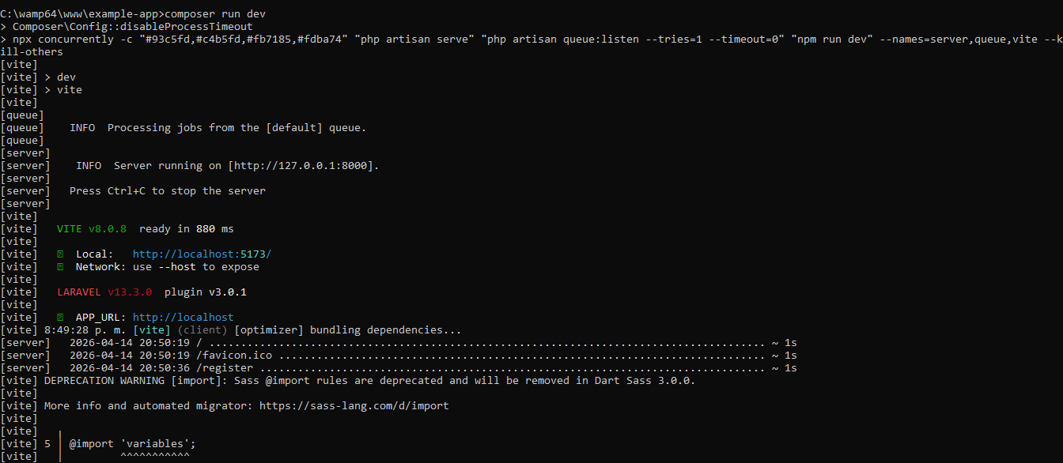
composer run dev

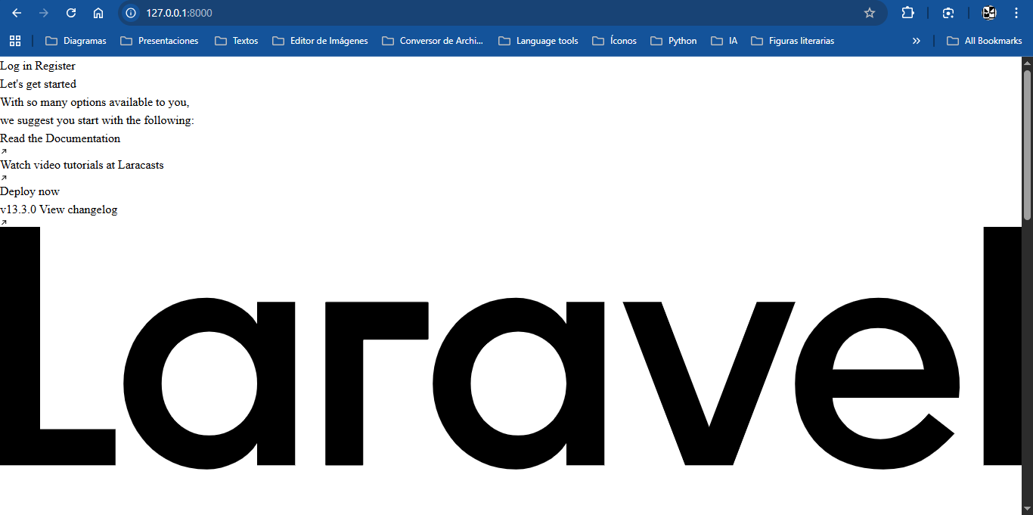
Abrimos el proyecto en el navegador (http://127.0.0.1:8000/)

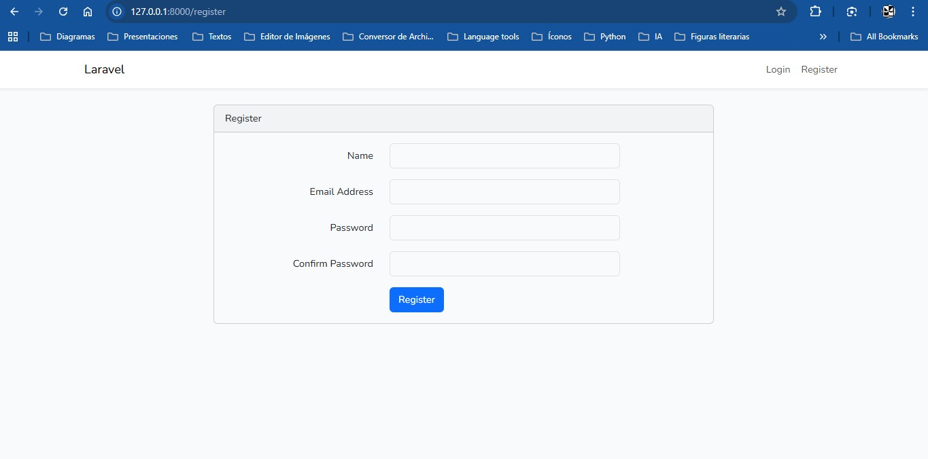
Accedemos a la página de registro (http://127.0.0.1:8000/register)

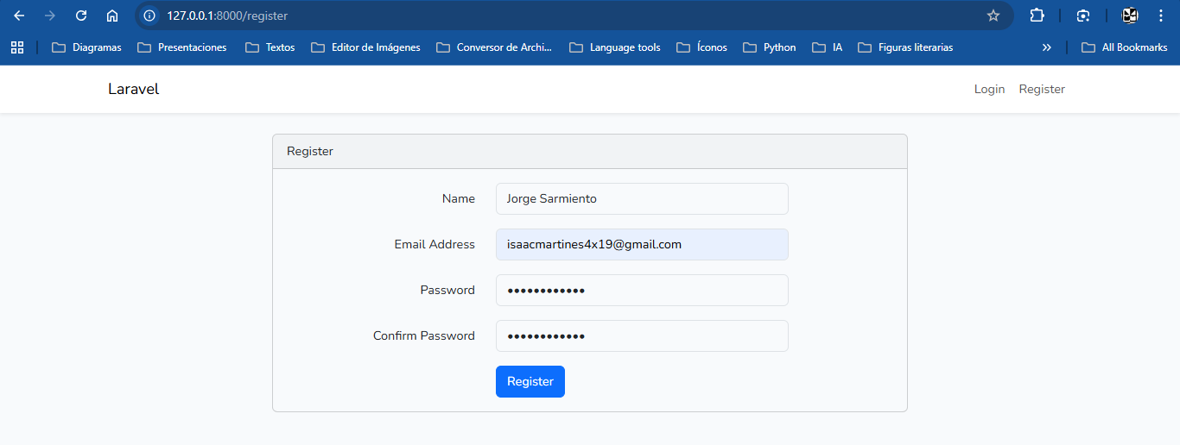
Llenamos nuestros datos y guardamos
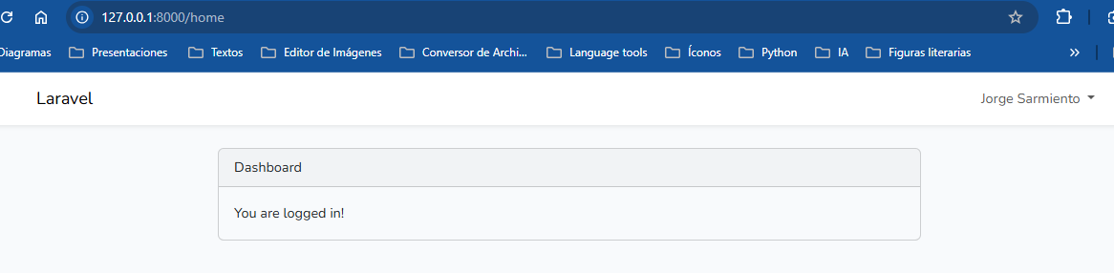

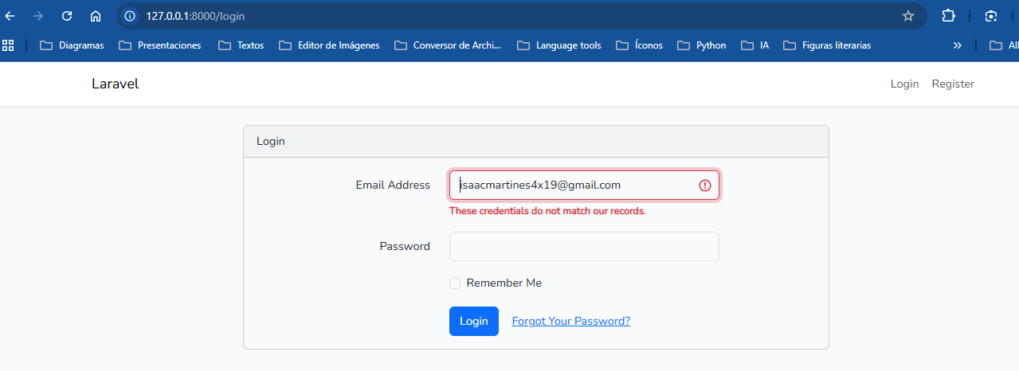
Accedemos a la página de login e intenamos loggear con una contraseña diferente
Con esto confirmamos que nuestro login funciona, pero revisemos la BASE DE DATOS para asegurarnos

LINK DEL REPOSITORIO CON README.MD:
https://github.com/JorgeS194/Laboratorio-2-Login-Laravel.git

